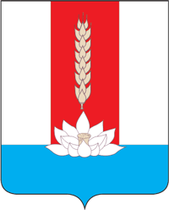

Администрация Черниговского муниципального округа

ПОСТАНОВЛЕНИЕ

от 29.05.2025 с. Черниговка № 445-па

О внесении изменений в постановление Администрации Черниговского муниципального округа от 10.01.2024 №3-па

Руководствуясь статьей 81 Бюджетного кодекса Российской Федерации, в целях создания резерва денежных средств в бюджете Черниговского муниципального округа для обеспечения реализации мероприятий, связанных с финансированием непредвиденных расходов, в том числе на проведение аварийно-восстановительных работ и ликвидации последствий стихийных бедствий и других чрезвычайных ситуаций, на основании Устава Черниговского муниципального округа, администрация Черниговского муниципального округа

ПОСТАНОВЛЯЕТ:

1. Внести в Порядок использования бюджетных ассигнований резервного фонда администрации Черниговского муниципального округа, утвержденный постановлением администрации Черниговского муниципального округа от 10.01.2024 №3-па «Об утверждении Порядка использования бюджетных ассигнований резервного фонда администрации Черниговского муниципального округа» (далее – порядок) следующие изменения:
1.1. В подпункте 7.1 пункта 7 после слов «ассигнований» дополнить словами «по форме Приложения 1 к настоящему порядку.».
2. Настоящее постановление вступает в силу с момента его официального опубликования в газете «Новое время» и подлежит обнародованию на официальном сайте Черниговского муниципального округа Приморского края в сети «Интернет» (https://chernigovka.gosuslugi.ru).
3. Контроль за исполнением настоящего постановления оставляю за собой.

Глава Черниговского муниципального округа О.Г. Салюк

